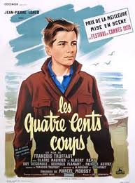
La scène qui m’a dérangée, c’est à l’école : Antoine est tout le temps puni alors qu’il n’est pas le seul à faire des bêtises. Le professeur le frappe, le bouscule. J’ai ressenti de la tristesse.
Léna TALBOT
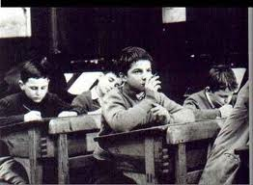

Antoine fait un pacte avec sa mère : il aura de l’argent s’il a une bonne note à sa rédaction. Il travaille beaucoup et quand il rend son devoir, il est tellement bien que le professeur croit que ce n’est pas lui qui l’a écrit. J’ai trouvé la réaction de l’enseignant injuste car Antoine a travaillé pour rien.
Chloé CASTIN

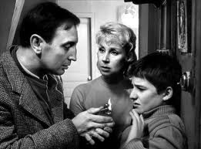
Tout le film m’a plu mais la partie que j’ai préférée, c’est celle où Antoine va chez René. Ils fument, boivent du vin. Ils se prennent pour des adultes. Le père de René arrive et ne dispute même pas René pour l’odeur de tabac. Ce passage m’a fait rire.
Molly GAGNAIRE
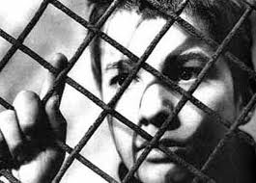

Je n’ai pas aimé le moment où Antoine part en prison (elle s’appelle centre d’observation), ni la fin sur la plage car j’ai trouvé que sa vie était malheureuse.
Aurélie BARBE
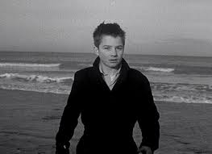
Ce que j’ai aimé dans le film, c’est l’évasion d’Antoine. Il lance le ballon, passe sous le grillage et se met à courir, courir… Il passe devant de beaux paysages. J’ai bien aimé quand il voit la mer pour la première fois.
Corentin GROSCOL
